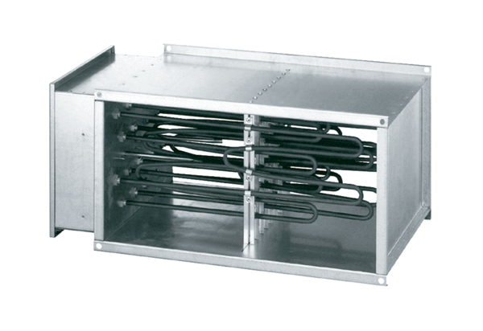Elektromos légfűtő DHP 28-16Csomagolási egység: 1 darabVálaszték: D
Termékszám: 0082.0098Gyártó: MAICO

